АДМИНИСТРАЦИЯ ТУРУХАНСКОГО РАЙОНА
КРАСНОЯРСКОГО КРАЯ
П О С Т А Н О В Л Е Н И Е

25.05.2018 | с. Туруханск | № 553- п

Об утверждении Плана действий по ликвидации последствий аварийных ситуаций с применением электронного моделирования аварийных ситуаций на территории муниципального образования Туруханский район

В целях обеспечения выполнения требований по оценке готовности муниципальных образований к отопительному периоду, установленных приказом Министерства энергетики Российской Федерации от 12.03.2013 № 103 «Об утверждении Правил оценки готовности к отопительному периоду», в соответствии с Федеральным законом от 27.07.2010 № 190-ФЗ «О теплоснабжении», руководствуясь статьями 47, 48, 49 Устава муниципального образования Туруханский район, ПОСТАНОВЛЯЮ:

- Утвердить План действий по ликвидации последствий аварийных ситуаций с применением электронного моделирования аварийных ситуаций на территории муниципального образования Туруханский район согласно приложению.
- Утвердить схемы расположения существующих источников тепловой энергии на территории муниципального образования Туруханский район и зоны их действия для целей электронного моделирования аварийных ситуаций.
- Настоящее постановление подлежит применению на территории муниципального образования Туруханский район, за исключением Светлогорского сельсовета и города Игарки.
- Постановление администрации Туруханского района от 13.07.2017 № 986-п «Об утверждении Плана действий по ликвидации последствий аварийных ситуаций с применением электронного моделирования аварийных ситуаций на территории муниципального образования Туруханский район» считать утратившим силу.
- Контроль за исполнением настоящего постановления возложить на заместителя Главы Туруханского района – руководителя Управления ЖКХ и строительства А.Л. Арзамазова.

- Настоящее постановление вступает в силу со дня подписания и подлежит официальному опубликованию в общественно-политической газете Туруханского района «Маяк Севера».

Исполняющий обязанности
Главы Туруханского района Е.Г. Кожевников

Приложение
к постановлению администрации
Туруханского района
от 25.05.2018 №553-п

ПЛАН
действий по ликвидации последствий аварийных ситуаций
с применением электронного моделирования аварийных ситуаций
на территории муниципального образования Туруханский район

- Краткая характеристика территории

Туруханский район входит в состав Красноярского края, образован в 1928 году и является крупнейшим административным районом Крайнего Севера. Площадь района — 209 309,18 км².
Административный центр Туруханского района – село Туруханск, расположен на правом берегу Енисея, в устье притока – реки Нижняя Тунгуска.
Основные реки – притоки Енисея: Подкаменная Тунгуска, Елогуй, Нижняя Тунгуска, Турухан, Курейка.
Туруханский район на севере граничит с Таймырским, на востоке – с Эвенкийским, на юге – с Енисейским районами Красноярского края, на западе – с Тюменской областью.
В границах Туруханского района находятся муниципальные образования: Борский, Верхнеимбатский, Вороговский, Зотинский, Туруханский, Светлогорский сельсоветы и город Игарка, а также межселенная территория, находящаяся вне границ поселений. Численность населения составляет более 16,5 тыс. человек. Плотность населения низкая – 0,087 чел/км².
Транспортная структура на территории района состоит из двух составляющих: воздушный транспорт и речной транспорт. В зимнее время с районным центром территорию связывает местная авиация. В поселках действуют вертолетные авиаплощадки с грунтовым покрытием.
В летнее время главной транспортной артерией является река Енисей с притоками. Основные транспортные перевозки грузов в населенные пункты осуществляются в период летней речной навигации с июня по сентябрь.
Торговую деятельность на территории района осуществляют индивидуальные предприниматели, которые обеспечивают население необходимыми продуктами и промышленно-хозяйственными товарами.
Все населенные пункты, расположенные на территории Туруханского района, с децентрализованным электроснабжением.
Туруханский район не газифицирован. Теплоснабжение жилищного фонда и объектов инфраструктуры осуществляется как централизованно, так и с помощью индивидуальных источников тепла.
Климат района резко континентальный: холодная, суровая зима и короткое жаркое лето.
Расчетные климатические параметры для проектирования систем теплоснабжения принимаются в соответствии с Приказом Минрегиона России от 30.06.2012 № 275 «Об утверждении свода правил СП 131.13330.2012 «СНиП 23-01-99* «Строительная климатология».

- Функциональная структура теплоснабжения

В настоящее время теплоснабжение потребителей Борского, Верхнеимбатского, Вороговского, Туруханского сельсоветов и межселенной территории осуществляется от котельных ООО «Туруханская энергетическая компания» (далее – ООО «ТуруханскЭнергоком»).
Характеристика источников централизованного теплоснабжения муниципального образования Туруханский район:

№ п/п | Наименование теплового источника | Адрес | Уста-новлен-ная мощ-ность, Гкал/ч | Вид  использу-емого  топлива
1 | 2 | 3 | 4 | 5
Межселенная территория
 | Котельная № 1 | дер. Горошиха, ул. Северная 6А | 0,5 | уголь
 | Котельная № 1 | пос. Курейка, ул. Октябрьская 1Б | 0,34 | уголь
 | Котельная № 1 | дер. Келлог, ул. Береговая, 5 | 0,72 | уголь
Туруханский сельсовет
 | Котельная № 1 | с. Туруханск, ул. Советская, 18 | 15,44 | уголь
 | Котельная № 2 | с. Туруханск, ул. 60 Лет Октября, 55 | 8 | уголь
 | Котельная № 3 | с. Туруханск, ул. Шадрина, 2 | 3,7 | уголь
 | Котельная № 4 | с. Туруханск, ул. Свердлова, 38 | 2 | уголь
 | Котельная № 5 | с. Туруханск, ул. Советская, 5 | 5,83 | уголь
 | Котельная № 6 | с. Туруханск, ул. Лесная, 34 | 5,62 | уголь
 | Котельная № 7 | с. Туруханск, ул. Масленникова, 3 | 5,11 | уголь
 | Котельная № 8 | с. Туруханск, мкрн. Восточный, 6 | 1,6 | уголь
 | Котельная № 9 | с. Туруханск, ул. Портовая, 15 | 9,25 | уголь
 | Котельная № 10 | с. Туруханск, ул. Бограда, 2/2 | 3,27 | уголь
 | Котельная № 11 | с. Туруханск, мкрн. Надежда, 17 | 7 | уголь
 | Котельная № 13 | дер. Селиваниха, ул. Мира, 21А | 1,99 | уголь
Борский сельсовет
 | Котельная № 1 | пос. Бор, ул. Лесная, 58 | 13,5 | уголь
 | Котельная № 2 | пос. Бор, ул. Зеленая, 1А | 3,2 | уголь
 | Котельная № 3 | пос. Бор, ул. Советская, 2А. | 2,8 | уголь
 | Котельная № 4 | пос. Бор, ул. Кирова, 122Б. | 1,8 | уголь
Верхнеимбатский сельсовет
 | Котельная № 1 | с. Верхнеимбатск,  ул. Огородников, 5 | 1,6 | уголь
Вороговский сельсовет
 | Котельная № 1 | дер. Ворогово, ул. Школьная, 24А | 1,68 | уголь
Зотинский сельсовет
 | Котельная № 1 | с. Зотино, ул. Рабочая, 31 | 1,08 | уголь

Теплом от котельных снабжаются жилые и общественные здания.
Зоны, не охваченные источниками централизованного теплоснабжения, имеют индивидуальное теплоснабжение и распределены по всей территории района. От внутридомовых источников тепла – печей – отапливаются как объекты социальной сферы, так и индивидуальные жилые дома, и прочие организации. Основным видом топлива для них является твердое топливо.
Кроме того существуют локальные угольные котельные, отапливающие отдельные объекты социальной сферы. Данные котельные также принадлежат ООО «ТуруханскЭнергоком».

- Риски возникновения аварий, масштабы и последствия

Вид аварии | Причина  возникновения  аварии | Масштаб аварии и последствия | Уровень реагирования
1 | 2 | 3 | 4
Остановка  котельной | Прекращение  подачи электроэнер-гии | Прекращение циркуляции воды в системе отопления всех потребителей, понижение температуры в зданиях и домах, размораживание тепловых сетей  и отопительных батарей | Муниципаль-ный
Остановка  котельной | Прекращение  подачи топлива | Прекращение подачи горячей воды в систему отопления всех потребителей, понижение температуры в зданиях и домах. | Объектовый
Порыв  тепловых  сетей | Предельный  износ сетей,  гидродинами-ческие удары | Прекращение подачи горячей воды в систему отопления всех потребителей, понижение температуры в зданиях и домах, размораживание тепловых сетей и отопительных батарей | Муниципаль-ный

Наиболее вероятными причинами возникновения аварий и сбоев в работе могут послужить износ тепловых сетей (гидродинамические удары), неблагоприятные погодно-климатические явления и человеческий фактор.

- Организация управления ликвидацией аварий
на теплопроизводящих объектах и тепловых сетях

Координацию работ по ликвидации аварии на муниципальном уровне осуществляют единая дежурно-диспетчерская служба Туруханского района (далее – ЕДДС Туруханского района) и комиссия по предупреждению и ликвидации чрезвычайных ситуаций и обеспечению пожарной безопасности муниципального образования Туруханский район, на объектовом уровне - руководитель организации, осуществляющей эксплуатацию объекта.
Органами повседневного управления территориальной подсистемы являются: на муниципальном уровне - ЕДДС Туруханского района, на объектовом уровне - дежурно-диспетчерские службы организаций (далее – ДДС).
Размещение органов повседневного управления осуществляется на стационарных пунктах управления, оснащаемых техническими средствами управления, средствами связи, оповещения и жизнеобеспечения, поддерживаемых в состоянии постоянной готовности к использованию.

- Порядок действий по ликвидации аварий
на теплопроизводящих объектах и тепловых сетях

В зависимости от вида и масштаба аварии принимаются неотложные меры по проведению ремонтно-восстановительных и других работ, направленных на недопущение размораживания систем теплоснабжения и скорейшую подачу тепла в социально значимые объекты и дома с центральным отоплением.
Планирование и организация ремонтно-восстановительных работ на теплопроизводящих объектах (далее - ТПО) и тепловых сетях (далее - ТС) осуществляется руководством организации, в ведении которых находятся ТПО и ТС.
Принятию решения на ликвидацию аварии предшествует оценка сложившейся обстановки, масштаба аварии и возможных последствий.
Работы проводятся на основании нормативных и распорядительных документов, оформляемых организатором работ. К работам привлекаются аварийно-ремонтные бригады, специальная техника и оборудование организаций, в ведении которых находятся ТПО и ТС, в круглосуточном режиме, посменно.
О причинах аварии, масштабах и возможных последствиях, планируемых сроках ремонтно-восстановительных работ, привлекаемых силах и средствах руководитель работ информирует администрацию Туруханского района.
В случае необходимости привлечения дополнительных сил и средств к работам, руководитель работ докладывает Главе Туруханского района или заместителю Главы Туруханского района, курирующему данные вопросы, председателю комиссии по предупреждению и ликвидации чрезвычайных ситуаций и обеспечению пожарной безопасности муниципального образования Туруханский район.
При угрозе возникновения чрезвычайной ситуации в результате аварии
(аварийном отключении коммунально-технических систем жизнеобеспечения населения в жилых домах на сутки и более, а также в условиях критически низких температур окружающего воздуха) работы координирует комиссия по предупреждению и ликвидации чрезвычайных ситуаций и обеспечению пожарной безопасности муниципального образования Туруханский район.

- Перечень теплоснабжающих организаций на территории муниципального образования Туруханский район

№ п/п | Наименование организации | Адрес организации, телефон руководителя, диспетчерской службы
1 | 2 | 3
1. | Общество с ограниченной ответственностью  «ТуруханскЭнергоком» | 663230 Красноярский край Туруханский район, с. Туруханск ул. Советская, 17. Телефон руководителя: 8(39190) 444-57. Телефон дежурной диспетчерской службы: 8(39190) 449-72.

- Расчеты допустимого времени устранения технологических нарушений

  - Объекты водоснабжения:

№ п/п | Наименование технологического нарушения | Время на устранение
1. | Отключение горячего и холодного водоснабжения | - часа

  - Объекты теплоснабжения:

№ п/п | Наименование  технологического  нарушения | Время на  устранение,  час. мин | Ожидаемая температура в жилых  помещениях при температуре наружного воздуха, С
№ п/п | Наименование  технологического  нарушения | Время на  устранение,  час. мин | 0 | -10 | -20 | Ниже 20
1. | Отключение отопления | 2 часа | 18 | 18 | 15 | 12
2. | Отключение отопления | 4 часа | 15 | 12 | 10 | 8
  - Объекты электроснабжения:

№ | Наименование технологического  нарушения | Время на устранение
1. | Отключение электроснабжения | 2 часа (при наличии двух независимых взаимно резервирующих источников питания)  24 часа (при наличии одного источника питания)

  - Расчеты допустимого времени устранения технологических нарушений установлены в соответствии с Правилами предоставления коммунальных услуг собственникам и пользователям помещений в многоквартирных домах и жилых домов, утвержденными Постановлением Правительства РФ от 06.05.2011 № 354 «О предоставлении коммунальных услуг собственникам и пользователям помещений в многоквартирных домах и жилых домов».

- Критерии надежности теплоснабжения потребителей тепловой энергии
с учетом климатических условий

I категория потребителей тепловой энергии по надежности теплоснабжения | Дошкольные учреждения, школы, детские дома, учреждения здравоохранения | Потребители, в отношении которых не допускается перерывов в подаче тепловой энергии и снижения температуры воздуха в помещениях ниже значений, предусмотренных техническими регламентами и иными обязательными требованиями
II категория потребителей тепловой энергии по надежности теплоснабжения | Жилые  и общественные здания | Потребители, в отношении которых допускается снижение температуры в отапливаемых помещениях на период ликвидации аварии, но не более 54 ч: (внутри помещения до 12 градусов Цельсия)
 | Промышленные здания | Потребители, в отношении которых допускается снижение температуры в отапливаемых помещениях на период ликвидации аварии, но не более 54 ч: (внутри помещения до 8 градусов Цельсия)
III категория потребителей тепловой энергии по надежности теплоснабжения | Остальные потребители

Утверждено
постановлением администрации
Туруханского района
от 25.05.2018 №552-п

СХЕМЫ РАСПОЛОЖЕНИЯ СУЩЕСТВУЮЩИХ ИСТОЧНИКОВ ТЕПЛОВОЙ ЭНЕРГИИ НА ТЕРРИТОРИИ МУНИЦИПАЛЬНОГО ОБРАЗОВАНИЯ ТУРУХАНСКИЙ РАЙОН И ЗОНЫ ИХ ДЕЙСТВИЯ ДЛЯ ЦЕЛЕЙ ЭЛЕКТРОННОГО МОДЕЛИРОВАНИЯ АВАРИЙНЫХ СИТУАЦИЙ

СХЕМА

расположения существующего источника тепловой энергии дер. Горошиха

и зоны его действия для целей электронного моделирования

аварийных ситуаций

СХЕМА

расположения существующего источника тепловой энергии пос. Келлог

и зоны его действия для целей электронного моделирования

аварийных ситуаций

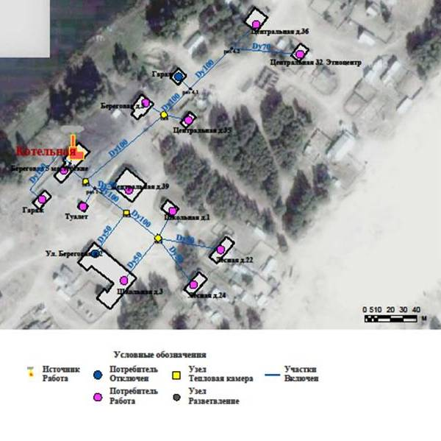

СХЕМА

расположения существующего источника тепловой энергии пос. Курейка

и зоны его действия для целей электронного моделирования

аварийных ситуаций

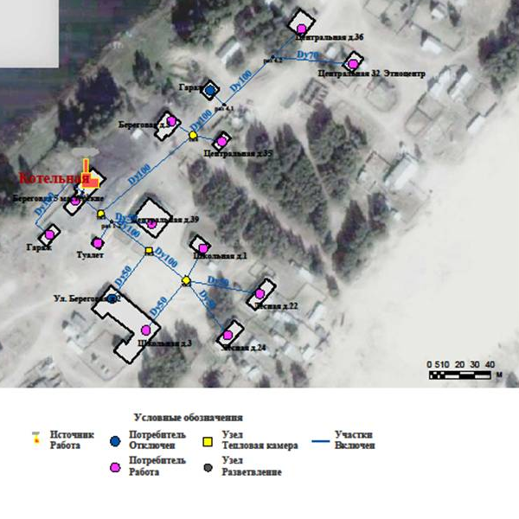

СХЕМЫ

расположения существующего источника тепловой энергии с. Туруханск

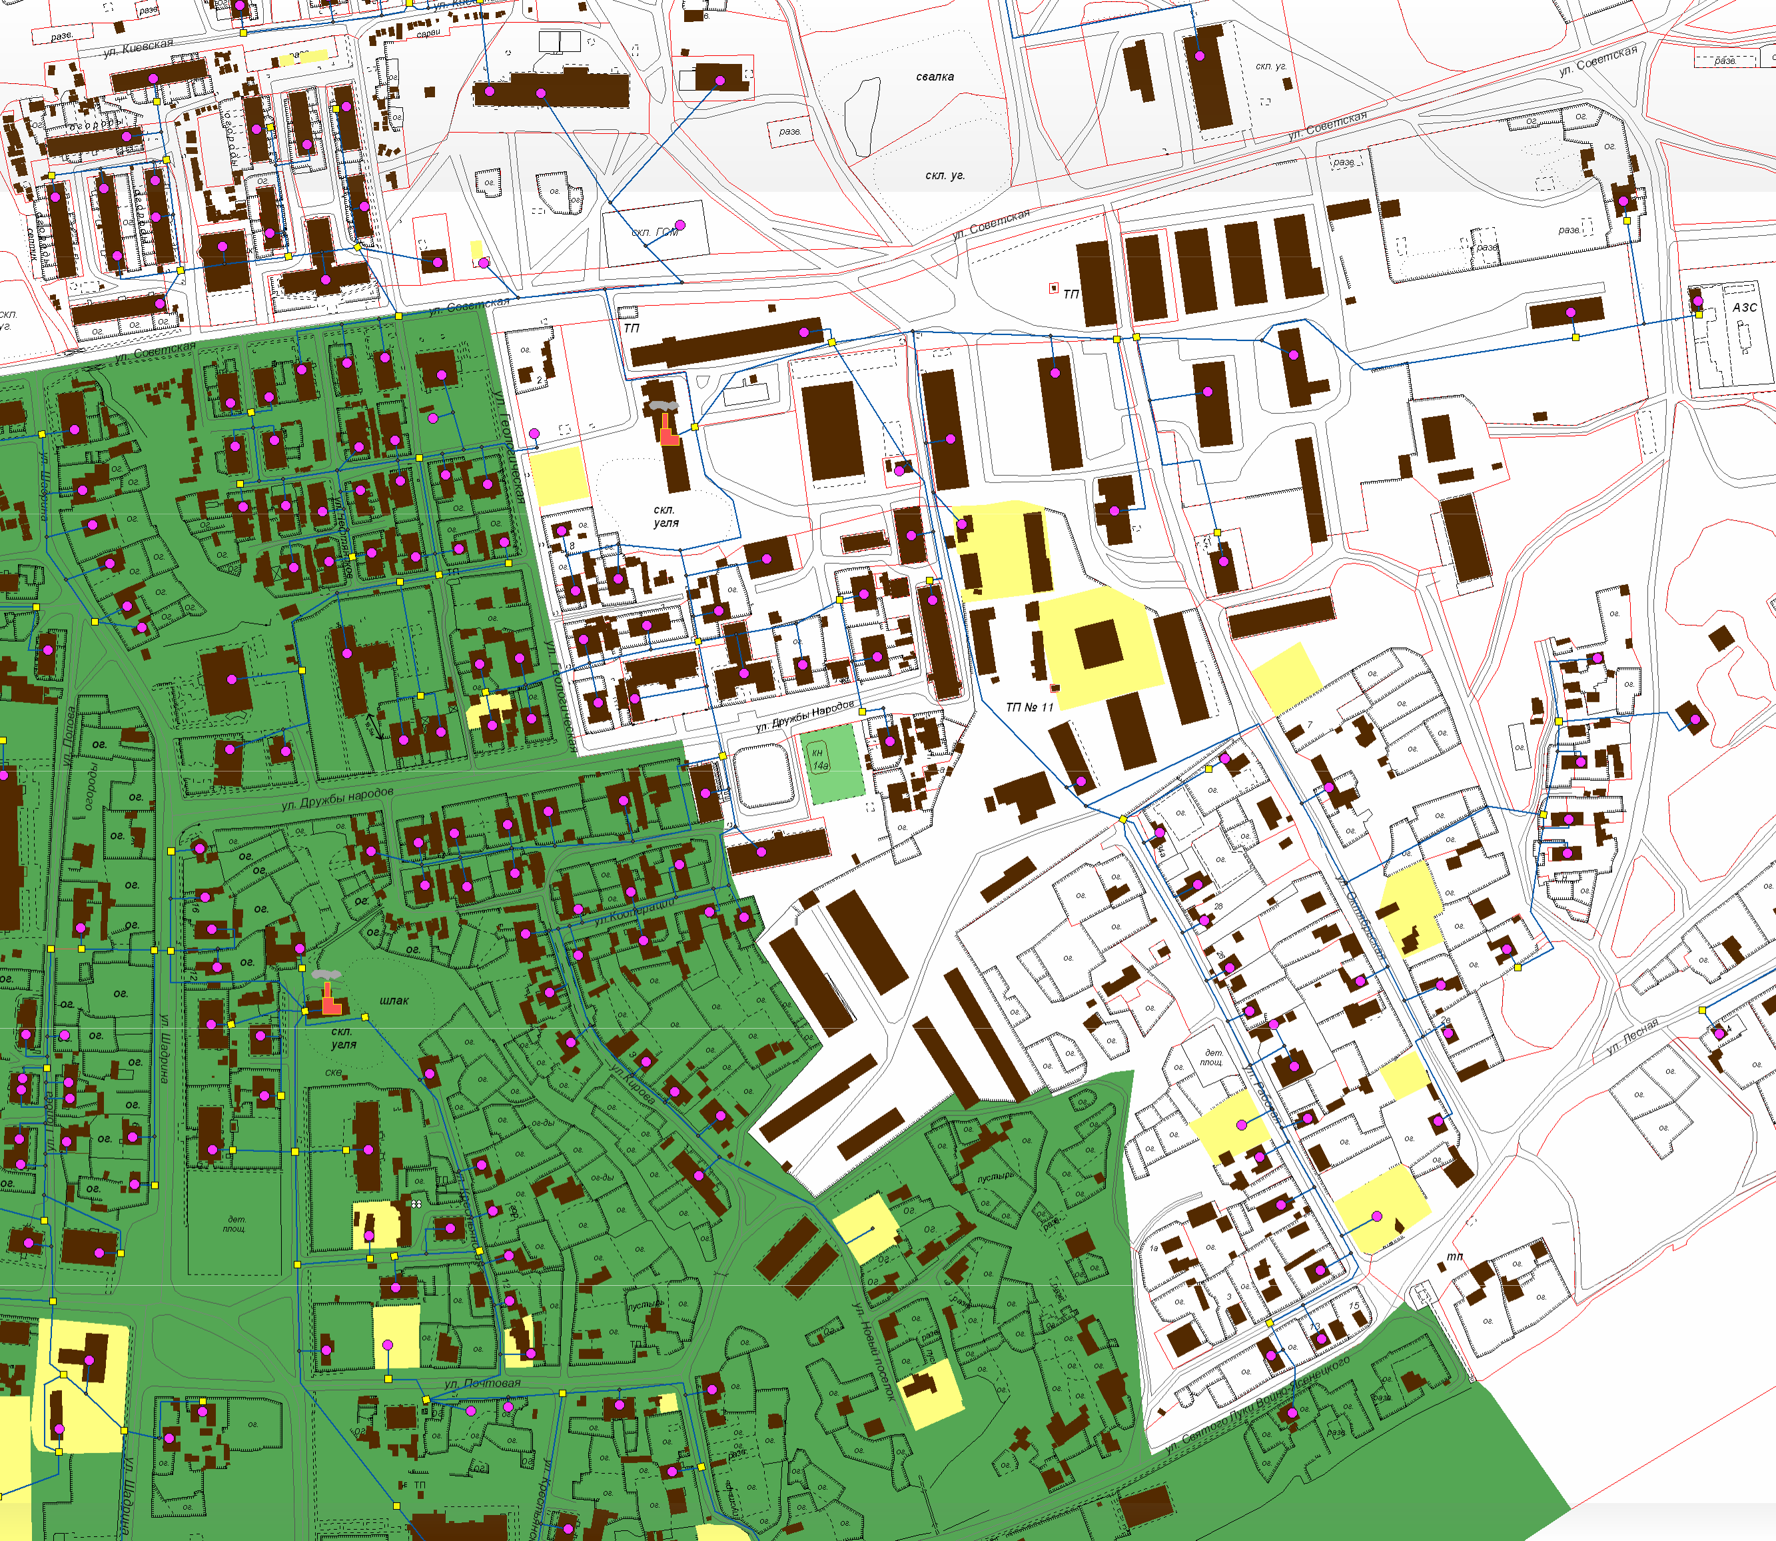
и зоны его действия для целей электронного моделирования аварийных ситуаций
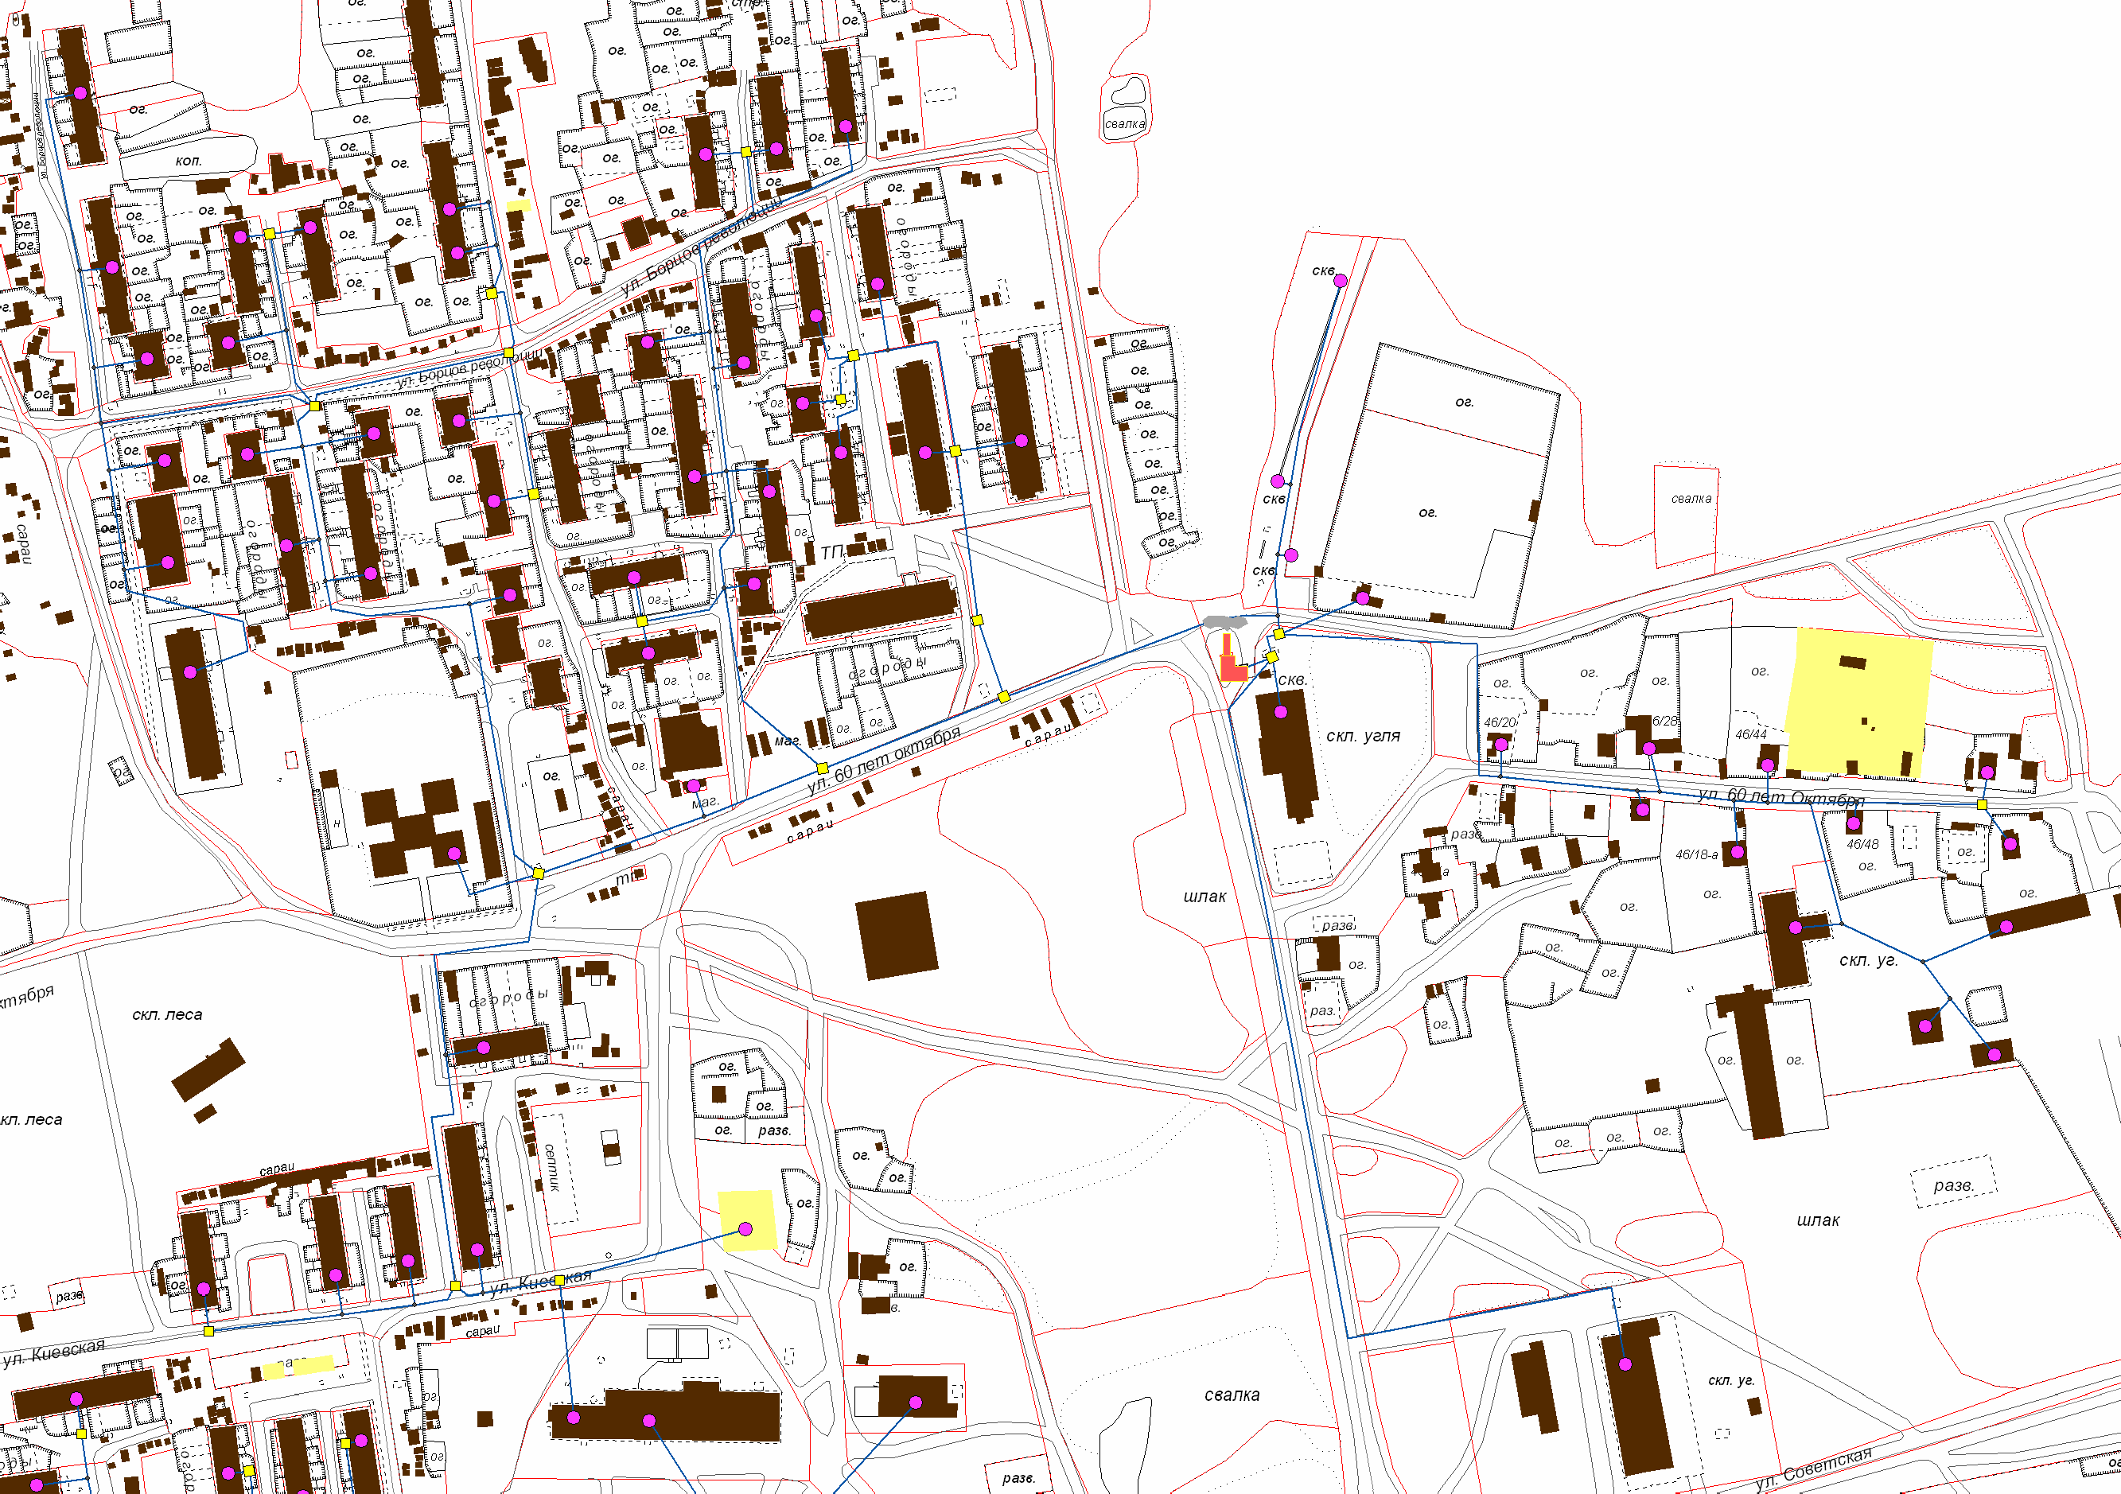

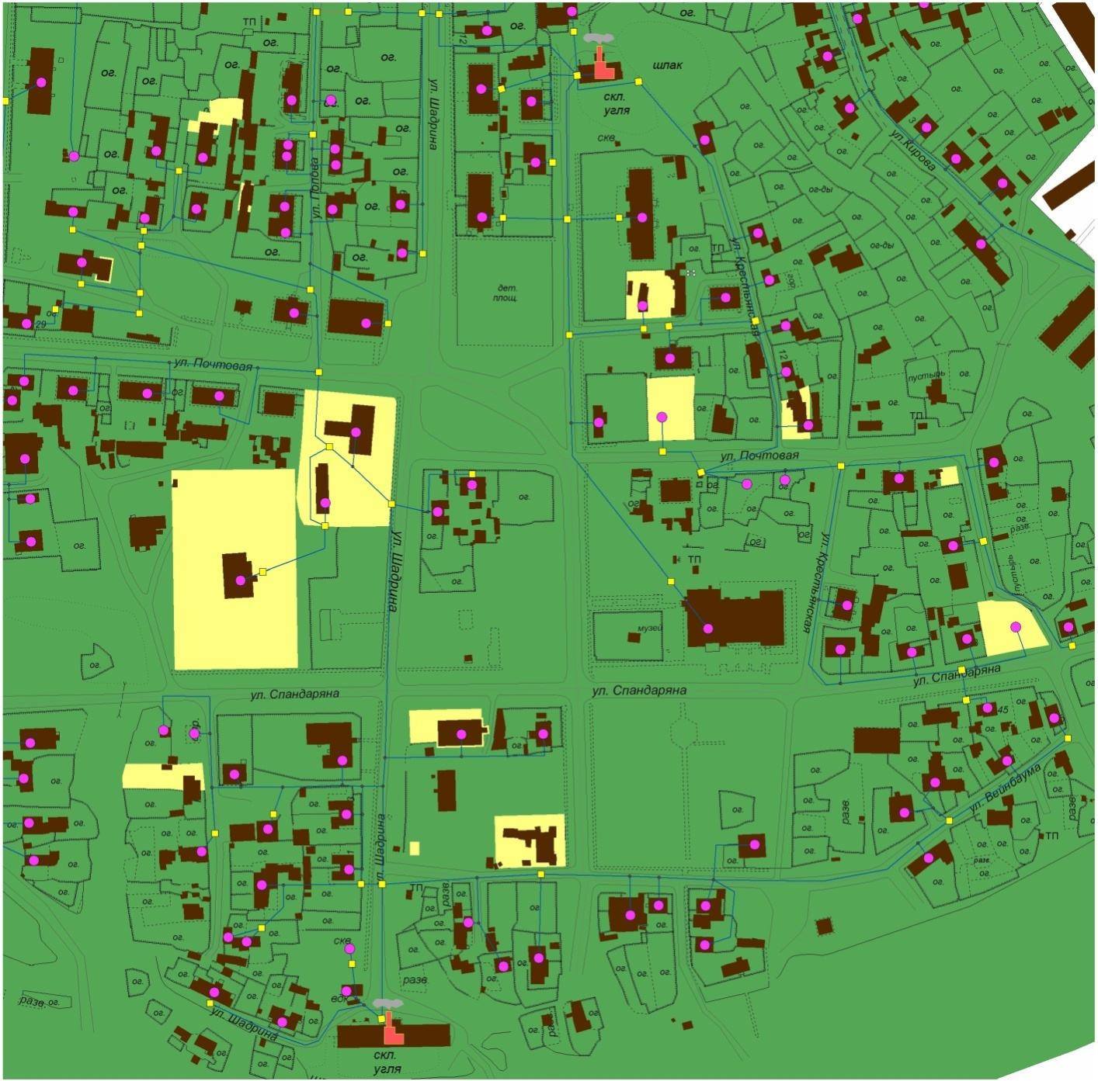
ячч

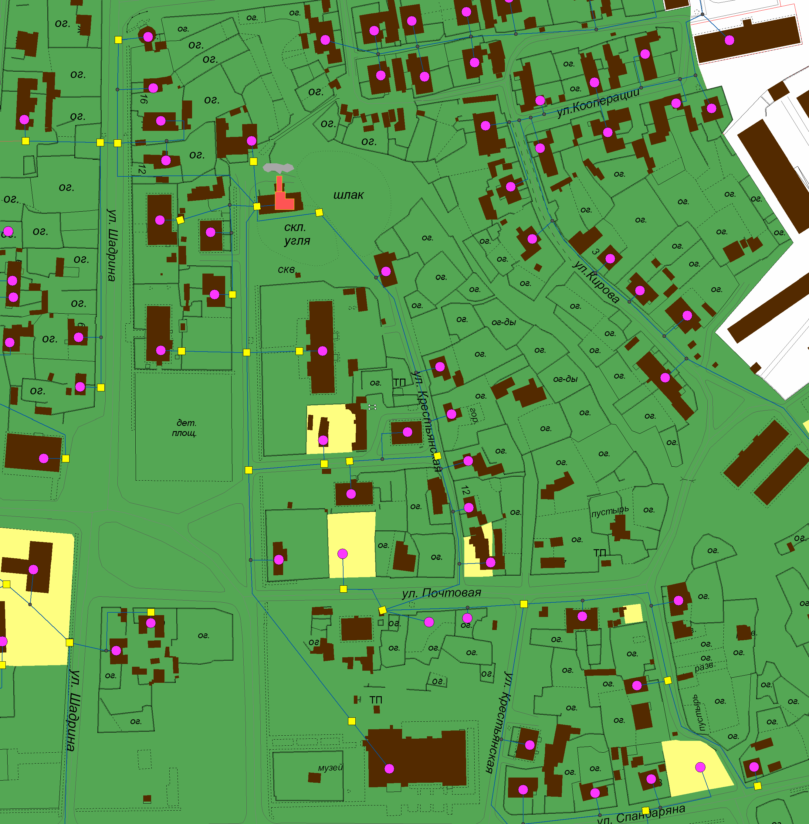

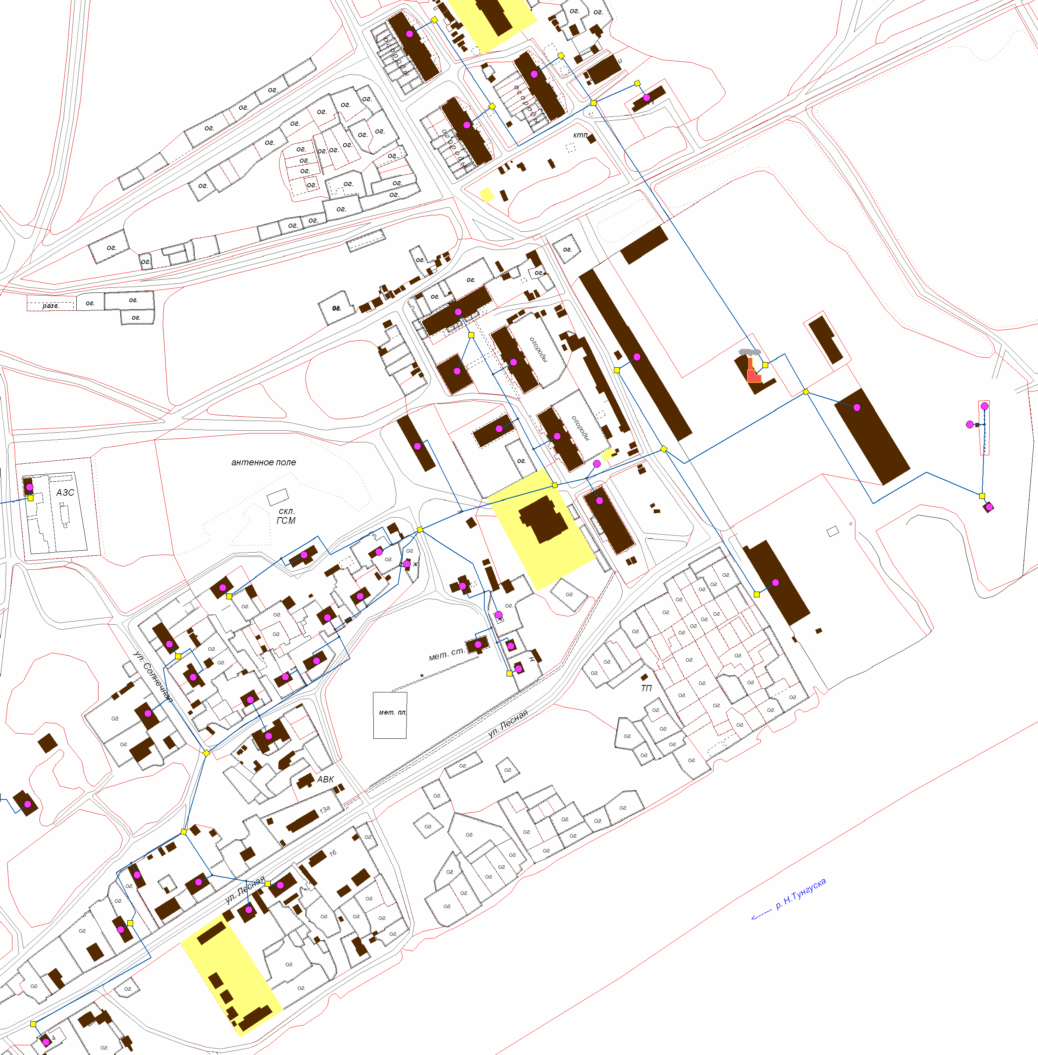

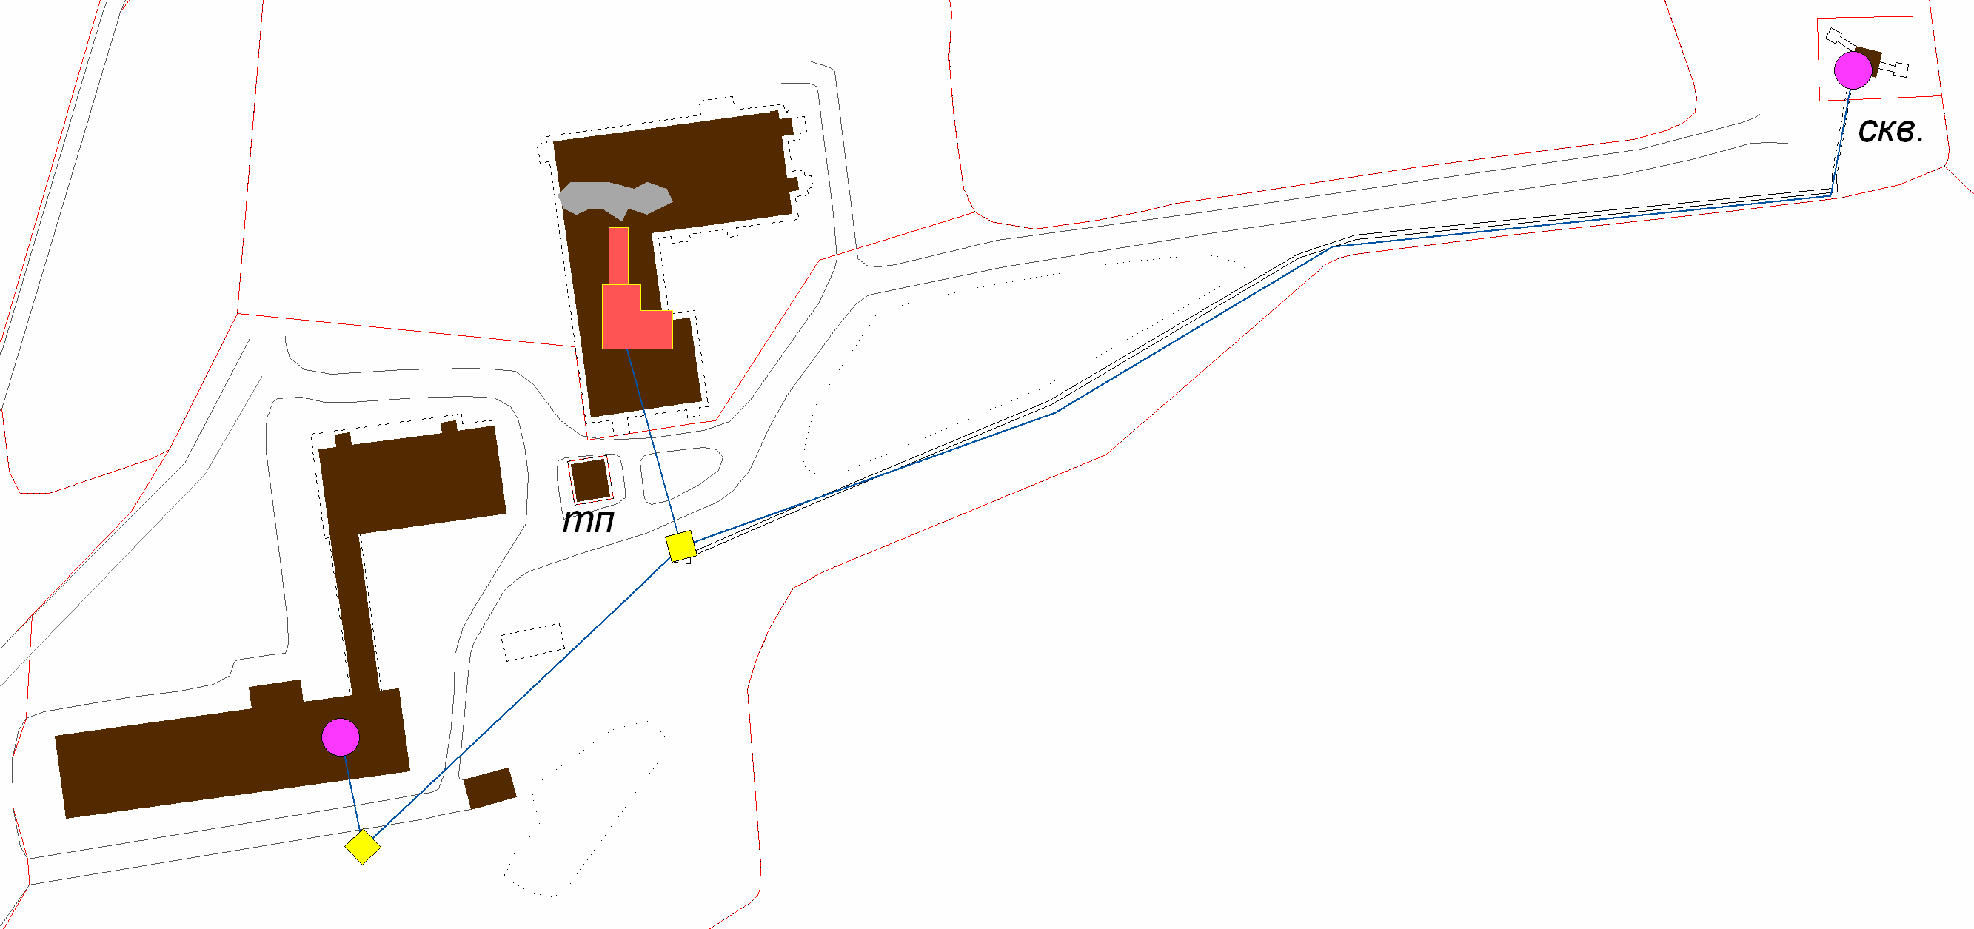

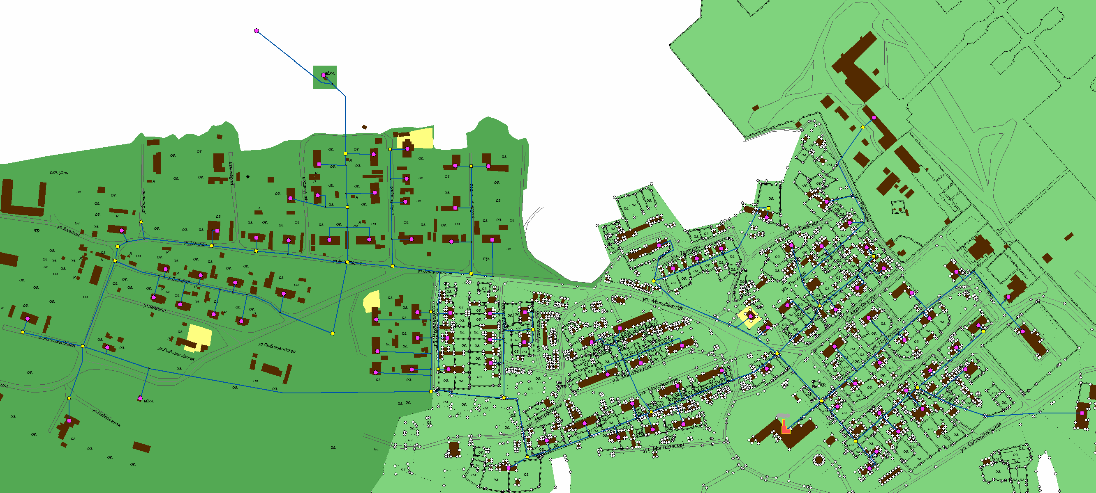

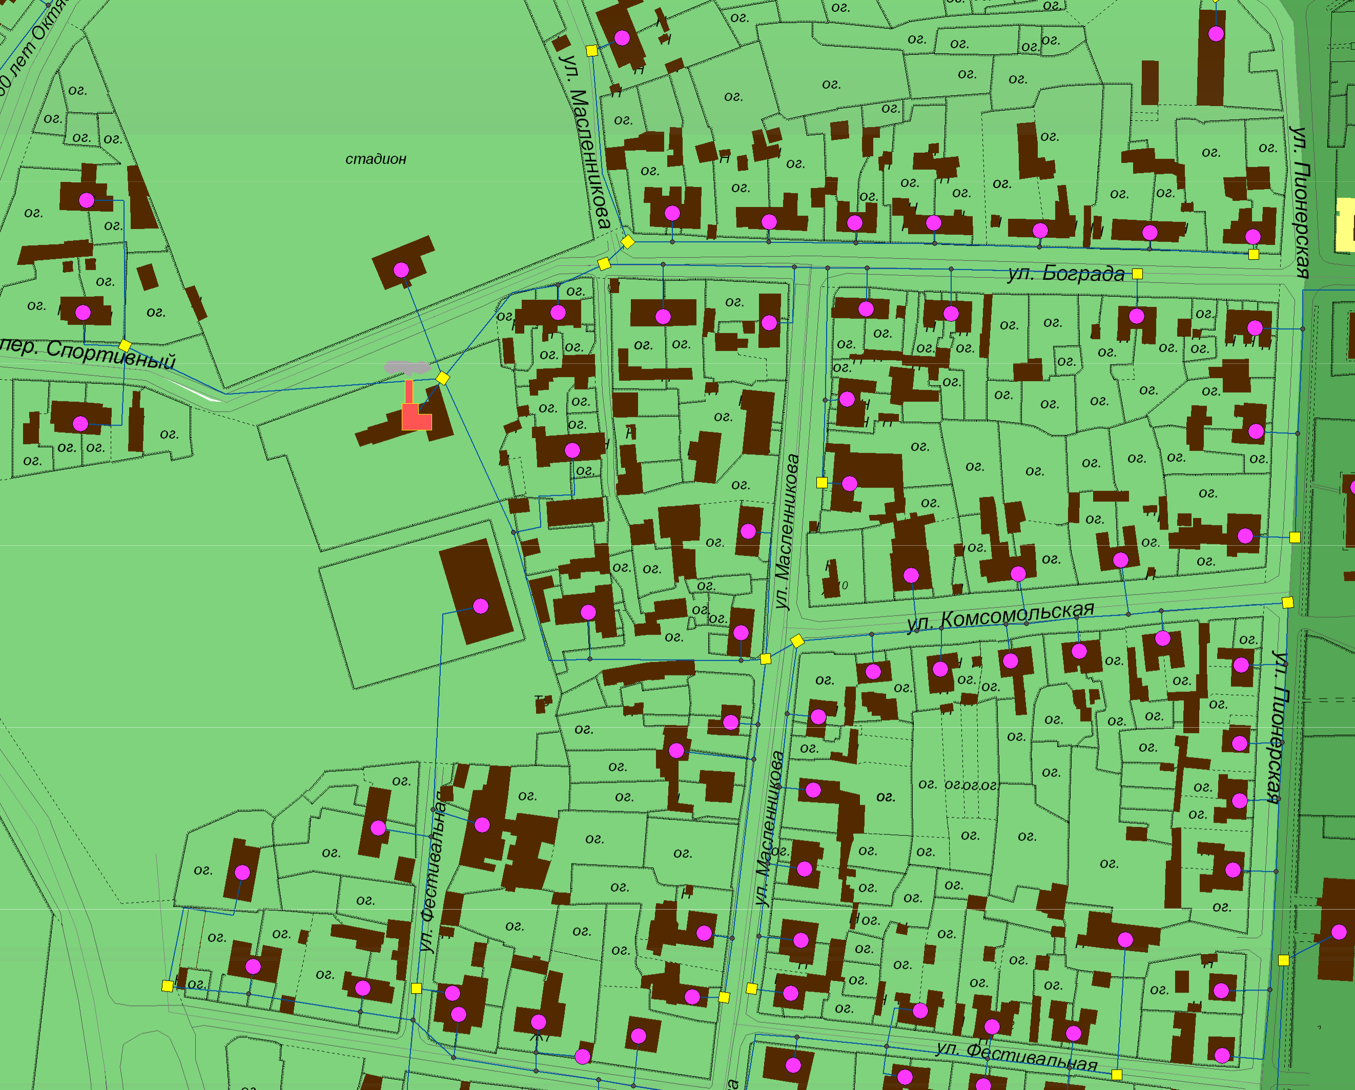

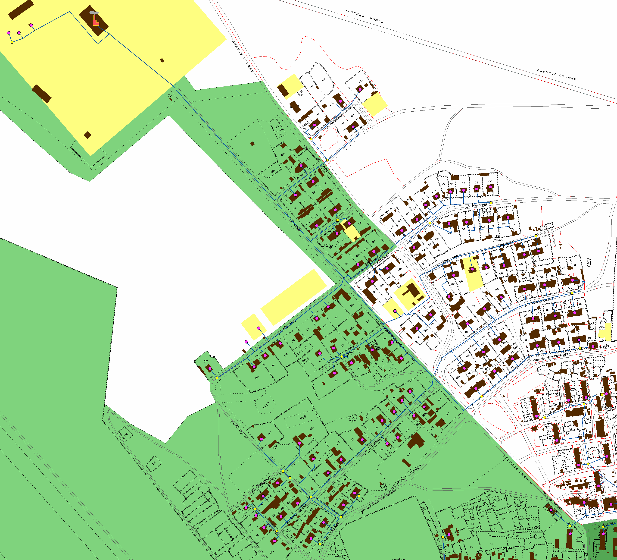

СХЕМА

расположения существующего источника тепловой энергии дер. Селиваниха

и зоны его действия для целей электронного моделирования

аварийных ситуаций

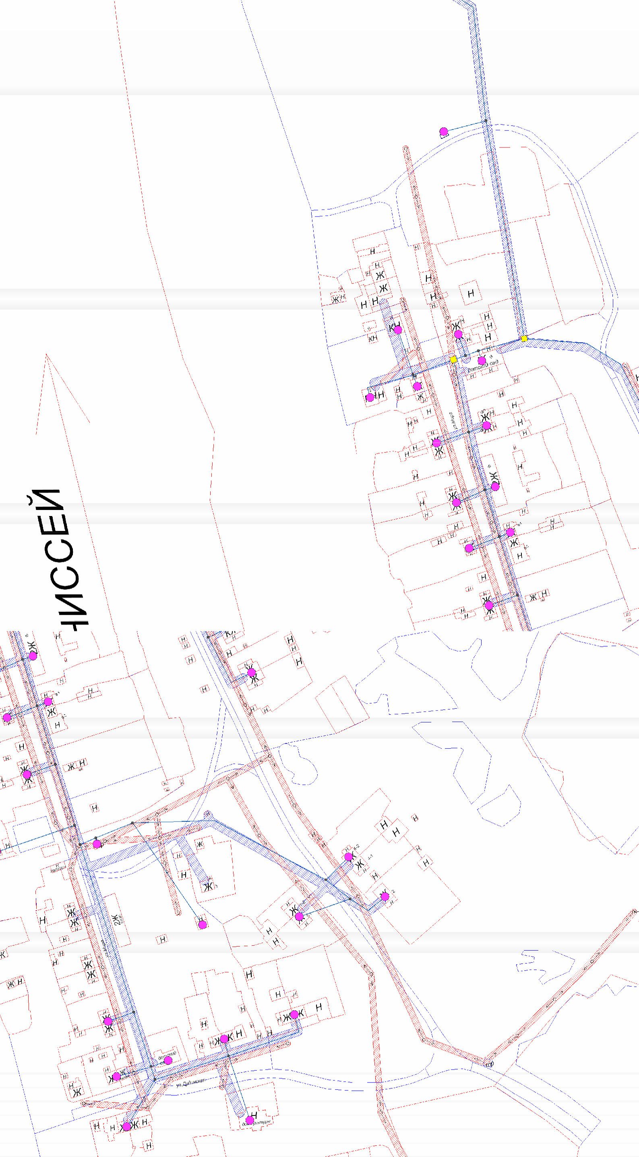

СХЕМЫ

расположения существующих источников тепловой энергии пос. Бор

и зоны их действия для целей электронного моделирования аварийных ситуаций

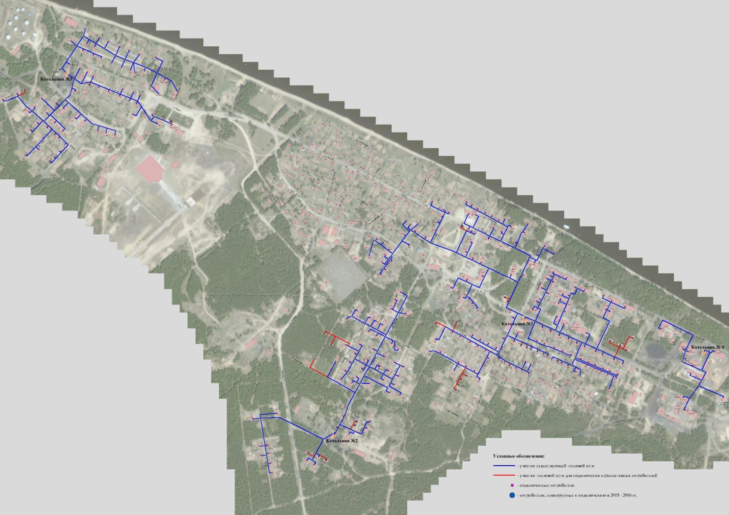

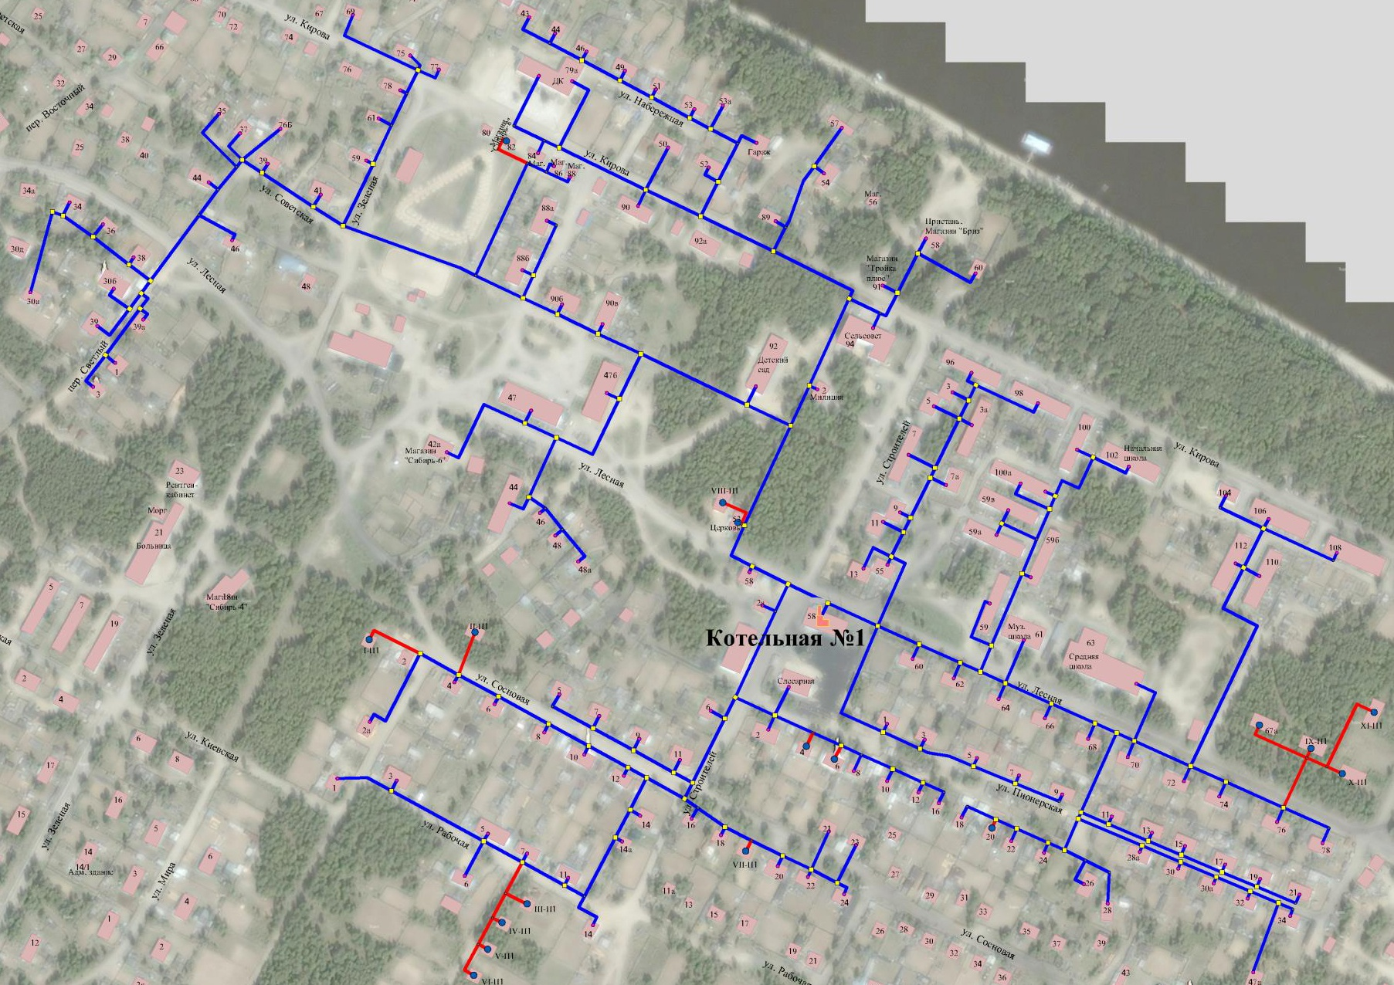

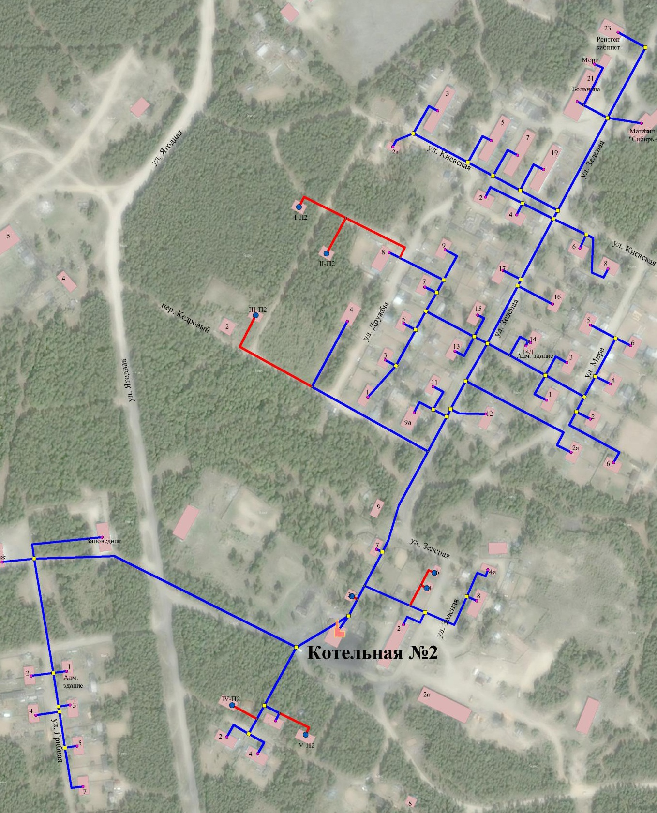

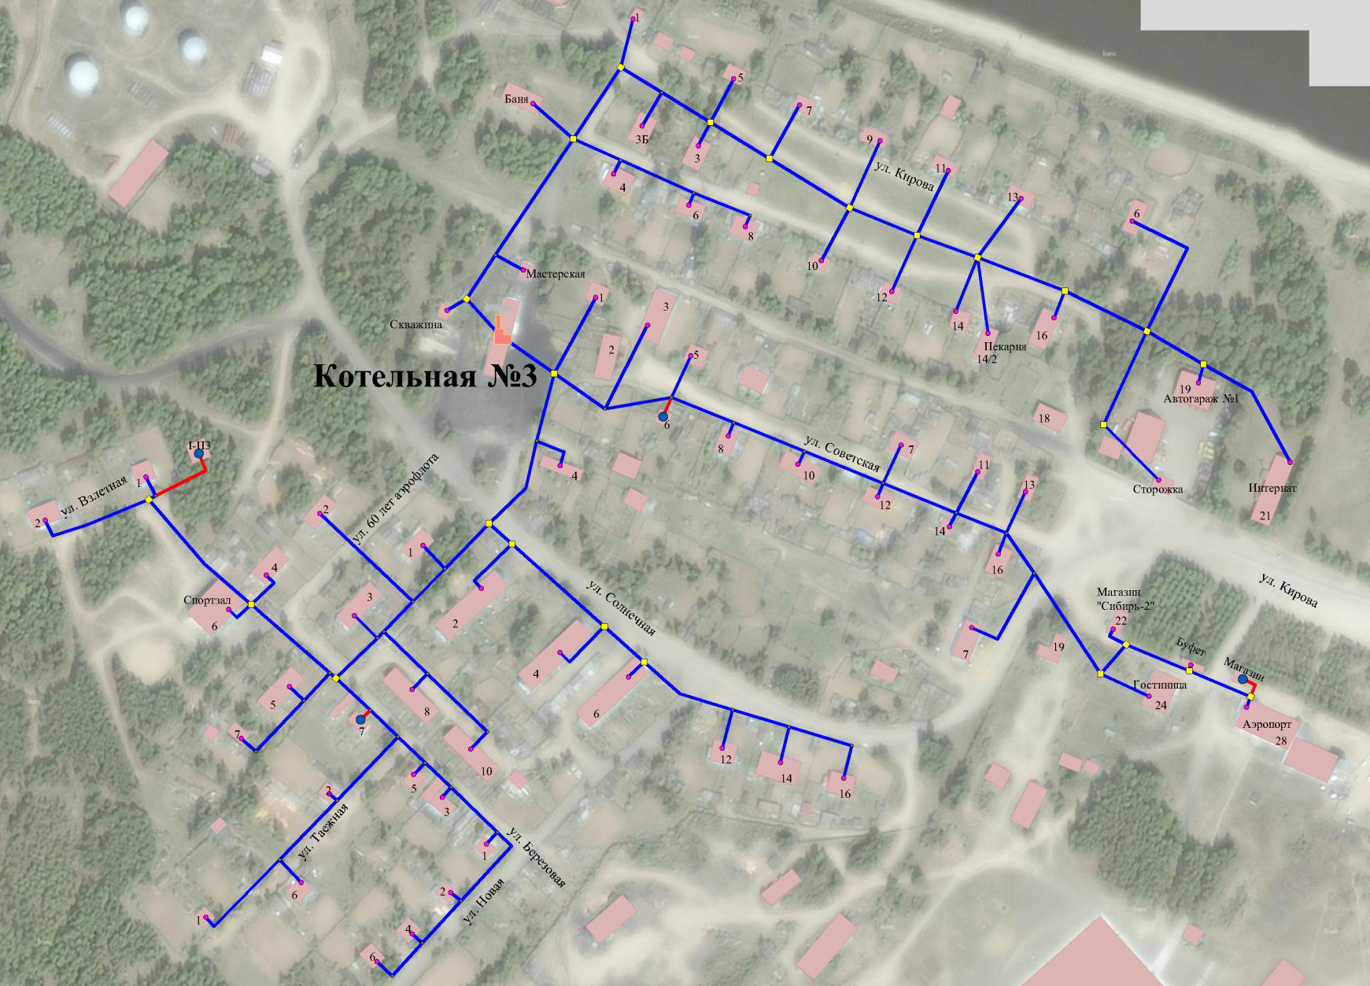

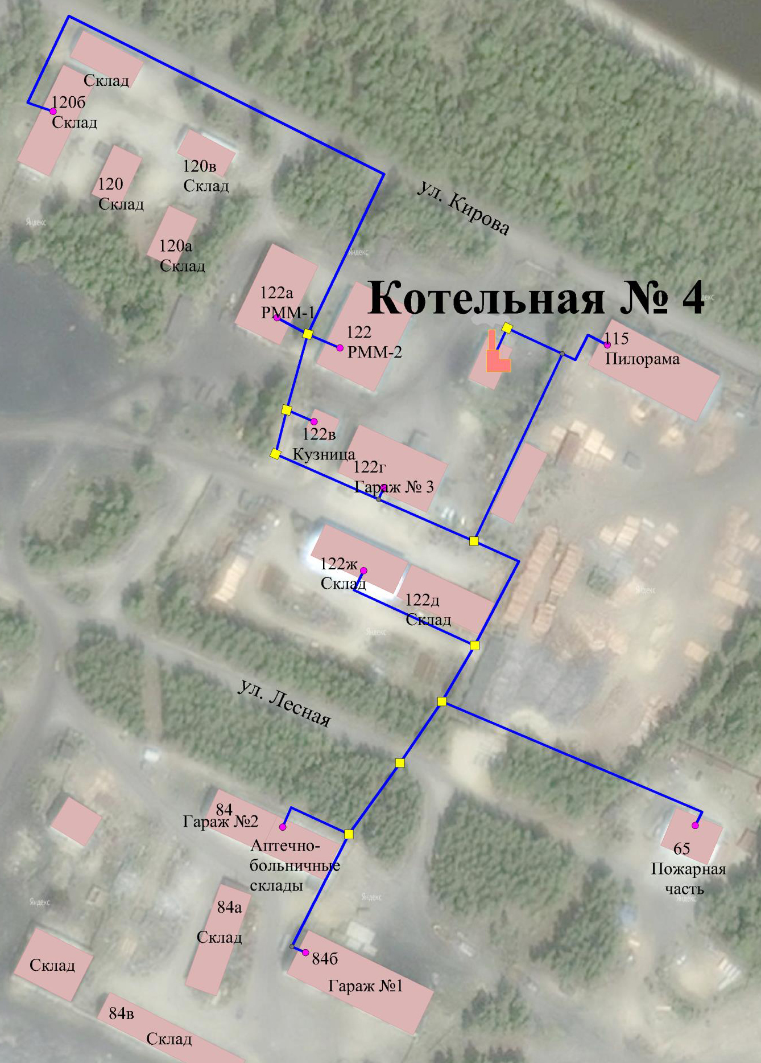

СХЕМА

расположения существующего источника тепловой энергии с. Верхнеимбатск

и зоны его действия для целей электронного моделирования

аварийных ситуаций

СХЕМА

расположения существующего источника тепловой энергии с. Ворогово

и зоны его действия для целей электронного моделирования

аварийных ситуаций

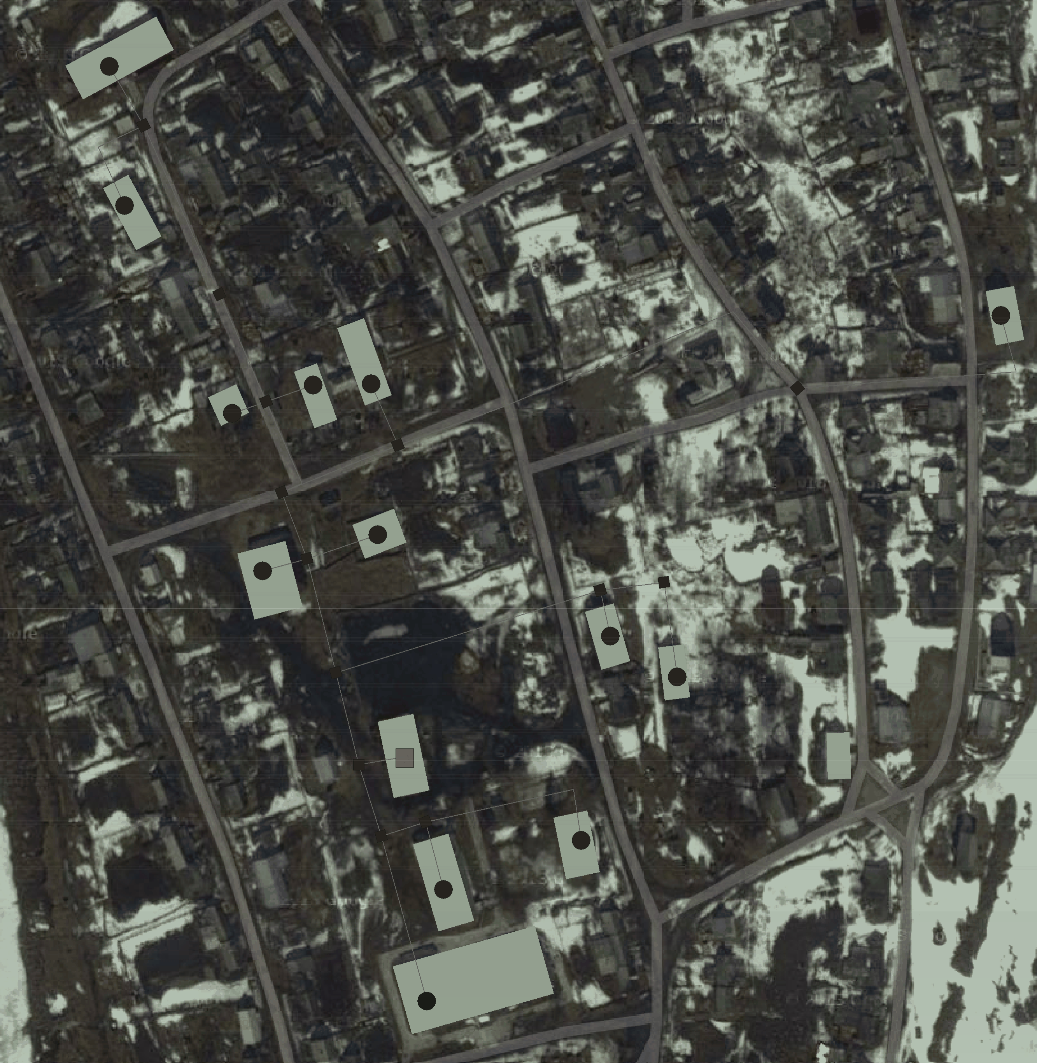

СХЕМА

расположения существующего источника тепловой энергии с. Зотино

и зоны его действия для целей электронного моделирования

аварийных ситуаций

